令和3年度市民活動講座 申込用紙
『チームビルディング講座』 8/27(金)
『ファシリテーション基礎講座』9/10(金)
ＦＡＸ：０２２－３８２－０８４１
◆下記項目をご記入ください ◆ ※申込期限: 8 月20日（金）まで
ご記入いただいた個人情報は、この事業に関連するご案内以外には使用いたしません。
（ふりがな）
お 名 前
 | 所属団体名
 | 住所 | 〒
 | 電話
 | ＦＡＸ
 | ＭＡＩＬ
◆講師へ聞いてみたいこと、講座へ申し込んだきっかけなどありましたら、ご記入下さい。
【お願い】受講される皆さまへ新型コロナウイルス感染症防止の観点から、以下についてご協力お願い致します。
- 参加前にご自身で検温していただき、37.5度以上の発熱、咳、倦怠感など体調が悪い場合、参加をご遠慮ください。
- 受講の際はマスクを着用してください。
- 感染者が確認された場合、保健所等が感染追跡調査を実施できるよう、個人情報を使用させていただく場合がございますのでご了承ください
なお、新型コロナウイルス感染拡大状況により、講座を中止させていただく場合もございます。ご理解とご協力をお願いいたします。
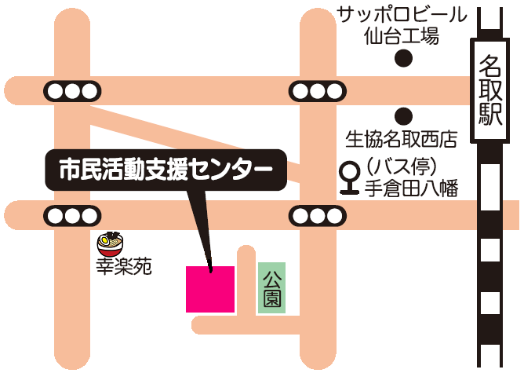
お申込み・お問合せ
名取市市民活動支援センター
〒981-123２ 名取市大手町5丁目6－1
TEL：０２２-３８２-０８２９
FAX：０２２-３８２-０８４１
MAIL：npo@natori-npocenter.or.jp

